두산 인증기 사용자 매뉴얼
(Doosan Authenticator 사용자 매뉴얼)

개정번호 : Version 1.1
부 서 명 : 정보보안팀
회 사 명 : ㈜두산 정보통신

개정이력
개정  번호 | 조항  번호 | 개정내용요약 | 개정  일자 | 담당부서 | 담당자
1.0 |  | 신규 작성 | 18.11.26 | 정보보안팀 | 박재휘 과장
1.1 |  | 수정(구성 및 화면 캡춰 설명 간략화) | 18.12.06 | 정보보안팀 | 박재휘 과장

목 차

제 1장 Doosan Authenticator App 설치 4
1. 앱 설치 4
2. 앱 권한 설정 ( 안드로이드만 해당 ) 4
3. 새로운 비밀번호 설정 4
4. 계정등록 가이드 화면 및 메인 화면 5
제 2 장 앱 등록 및 사용 가이드 5
1. 접속 URL 6
2. 패턴등록 및 확인 8
3. QR코드 스캔 10
4. OTP 코드 사용 11
제 3 장 앱 재 등록 가이드 12
1. 사용자 재 등록 (폰변경, otp키 삭제 등의 사유로 재등록이 필요할 경우) 12
3. 재등록 사용자 확인 13
4. 패턴 검증 14
제 4 장 임시 OTP 발급 15
1. 임시 OTP 코드 발급 접속 URL 15
2. 본인확인 16
3. 패턴검증 17
4. 발급방법 선택 18
5. 임시 OTP발급 19
E O D 19

제 1장 Doosan Authenticator App 설치

  - 앱 설치

Play스토어, AppStore를 통하여 “Doosan Authenticator” 앱을 찾아 설치합니다.

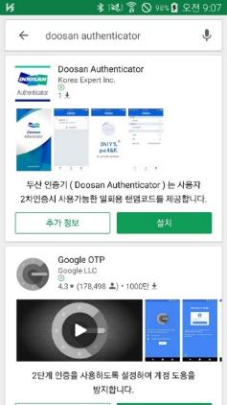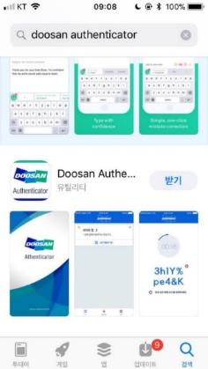

[그림 11-1] Play스토어 [그림 11-2] AppStore.

  - 앱 권한 설정 ( 안드로이드만 해당 )
앱설치시 요청하는 권한은 모두 허용 합니다.
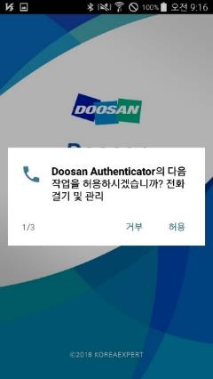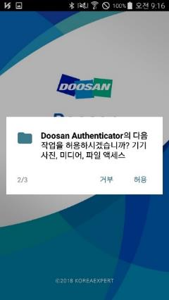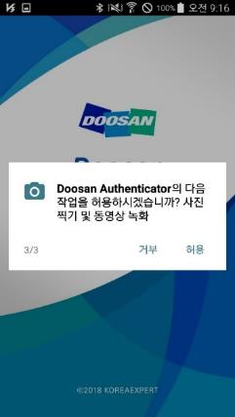
[그림 12-1] 권한요청-1 [그림 12-2] 권한요청-2 [그림 12-3] 권한요청-3
  - 새로운 비밀번호 설정
앱 실행시 최초 1회 비밀번호를 설정 합니다.
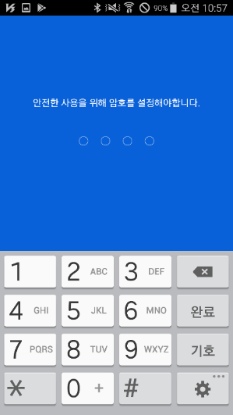
[그림 13-1] 새로운 비밀번호 설정
  - 계정등록 가이드 화면 및 메인 화면
아래 화면이 표시되면 앱 등록 준비가 완료된 상태입니다.
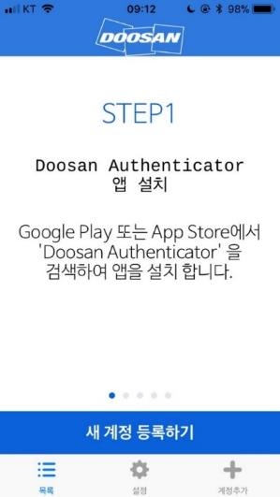

제 2 장 앱 등록 및 사용 가이드

  - 접속 URL

OTP 등록을 위해 PC에서
http://otp.doosan.com/register/UserRegister.do 접속 또는
http://otp.doosan.com 에서 “계정이 없으십니까?(Do not have an OTP Account?)” 링크 클릭

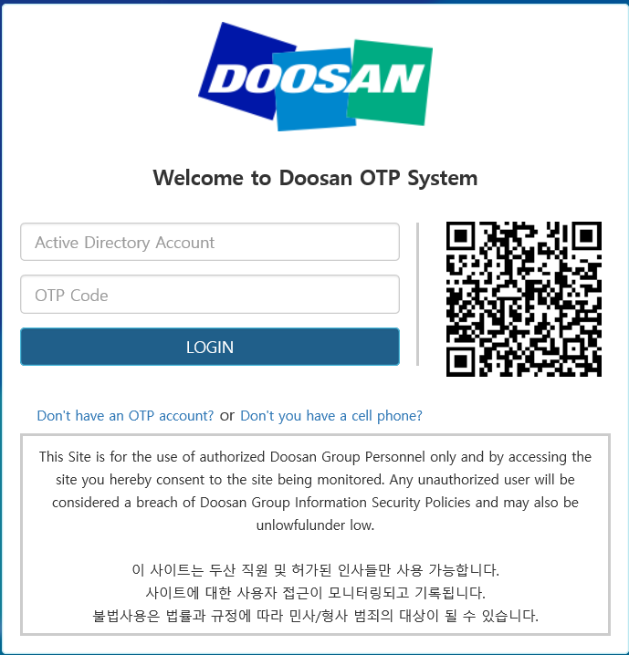
2. 본인확인
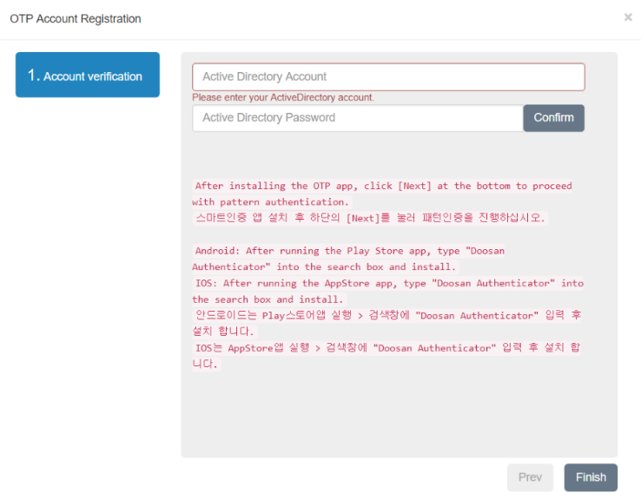
③
②
①
AD계정 및 패스워드를 입력 후 확인(confirm)을 선택
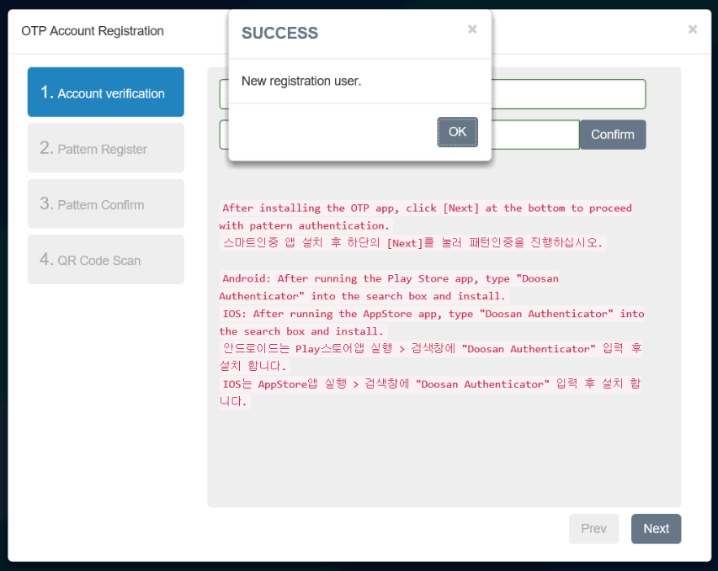
①
신규등록자의 경우 신규 사용자 입니다.(New registration user)라는 팝업 발생하며 확인 후 화면 하단의 Next 선택
  - 패턴등록 및 확인
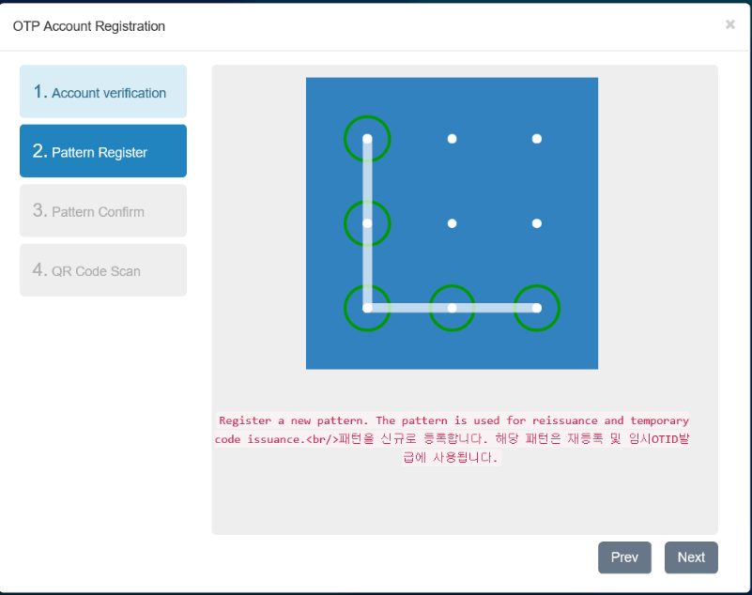
②
①
패턴을 입력후에 다음(Next)를 선택합니다.
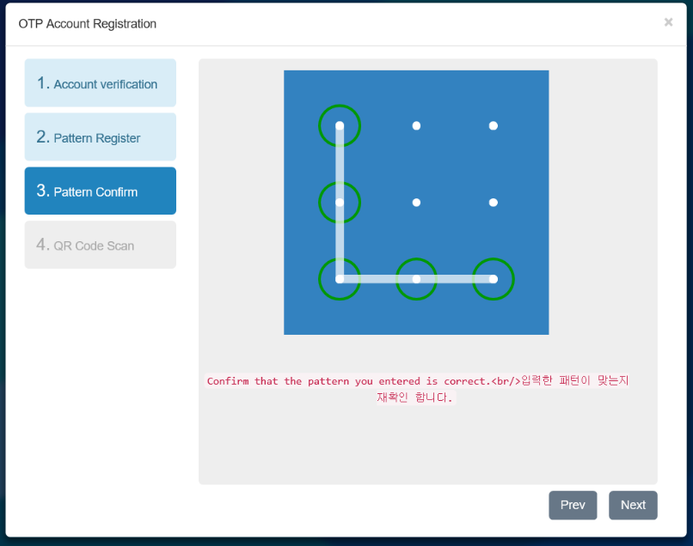
①
②
입력한 패턴이 맞는지 재 확인 합니다. 한번더 패턴을 입력 후 Next를 선택합니다.
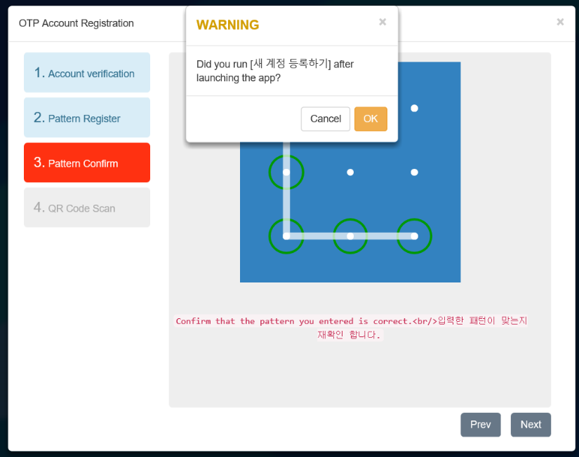
앱 설치 확인 메시지가 나타납니다. 확인(OK) 후 다음(Next)를 선택합니다.

스마트폰에서 1장에서 설치한 앱을 실행한 후 새 계정 등록하기 버튼을 눌러 줍니다.

  - QR코드 스캔

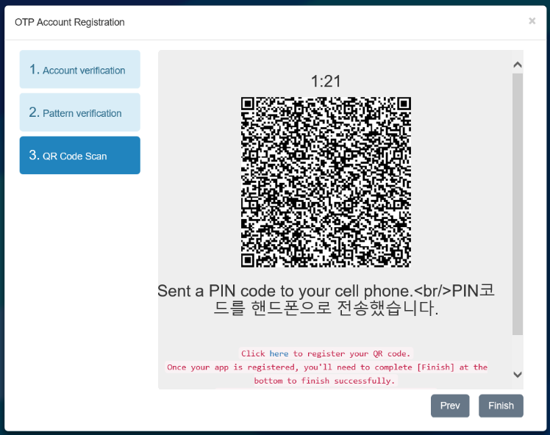

아래와 같은 QR 코드 촬영 화면이 나오면 PC 화면 상의 QR코드를 스마트폰 촬영 화면상 네모난 칸 안에 맞추어서 스캔을 완료합니다.

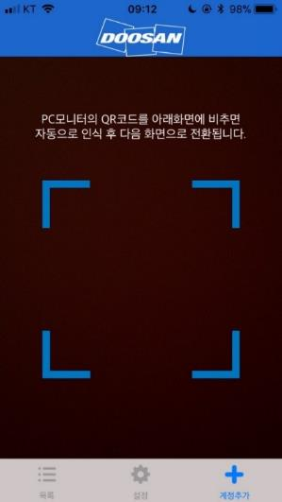

QR 코드 스캔 화면

QR 코드를 스캔이 완료되면 PIN코드를 입력화면으로 이동합니다. QR코드 스캔시 사용자에게 PIN Code를 SMS로 전송합니다. SMS로 전송된 PIN Code를 사용하시면 됩니다.
스마트폰 번호가 등록되지 않은 사용자의 경우 회사 E-mail로 Pin Code가 전송됩니다.
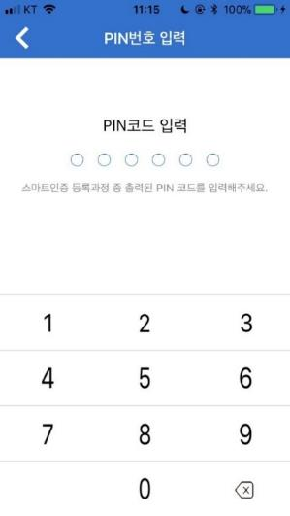
PIN번호 입력 화면
  - OTP 코드 사용

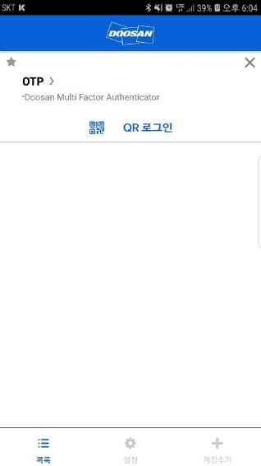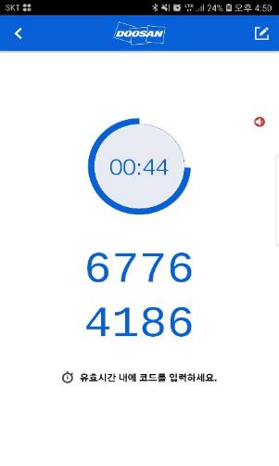
①

PIN 코드 입력이 완료되면 스마트폰 앱의 목록상에 OTP가 표시됩니다. 해당 OTP를 선택하면 OTP 코드 확인이 가능합니다.

제 3 장 앱 재 등록 가이드

  - 사용자 재 등록 (폰변경, otp키 삭제 등의 사유로 재등록이 필요할 경우)

OTP 재 등록을 위해 PC에서

http://otp.doosan.com/register/UserRegister.do 접속 또는

http://otp.doosan.com 에서 “계정이 없으십니까?(Do not have an OTP Account?)” 링크 클릭

2. 본인확인
③
②
①
AD계정 및 패스워드를 입력 후 확인(confirm)을 선택

  - 재등록 사용자 확인

재 등록 사용자인 경우 재등록 사용자라는 알림 팝업 발생

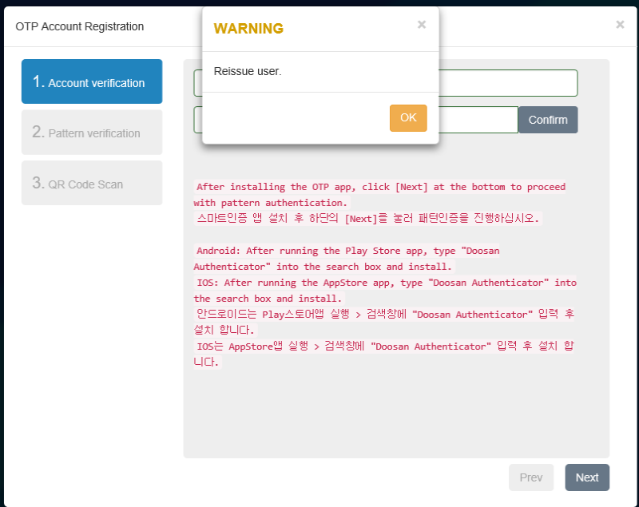
②

팝업 확인 후 Next 선택

  - 패턴 검증

최초 등록시의 등록한 패턴을 다시 입력하여 검증 받는 화면이며, 검증이 완료 되면 QR코드 스캔으로 넘어갑니다.
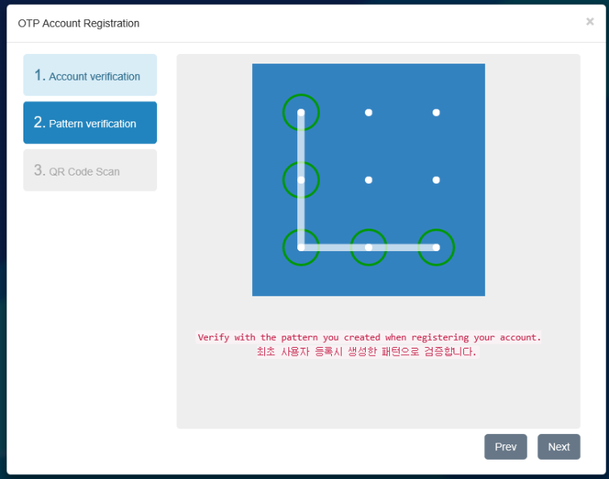
②
①
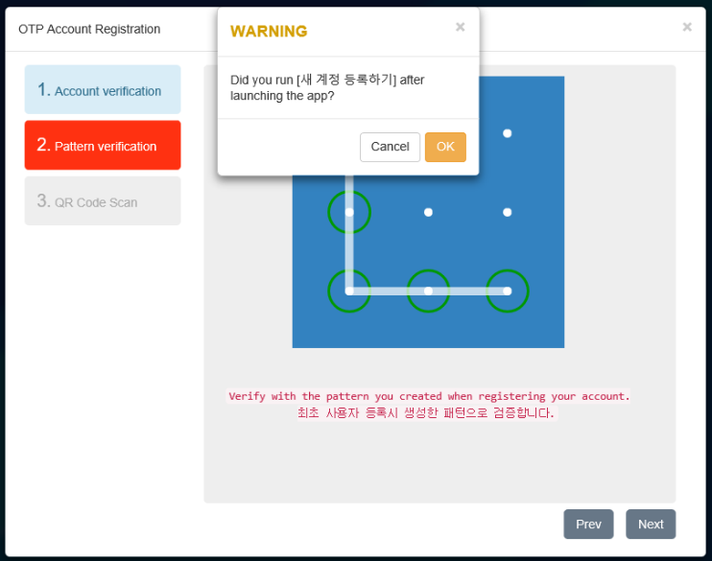
패턴 검증이 성공하면 위와 같이 QR코드 스캔하기 화면을 확인 할 수 있으며, 설치한 앱을 실행 후 QR코드 스캔 및 PIN코드 입력을 진행하면 됩니다. 이후 프로세스는 제 2 장 앱 사용 등록 가이드 3. QR코드 스캔 이후부분을 확인 부탁드립니다.

제 4 장 임시 OTP 발급
  - 임시 OTP 코드 발급 접속 URL
http://otp.doosan.com/register/UserTempOtid.do 접속 또는
http://otp.doosan.com 에서 “단말기를 미소지 하셨습니까?(Don’t you have a cell phone?” 링크 클릭
  - 본인확인
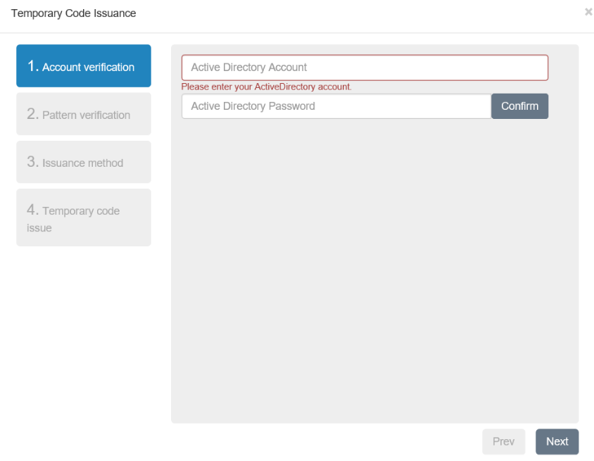
③
②
①
AD ID와 패스워드를 입력하고 확인(confirm)버튼을 선택합니다.
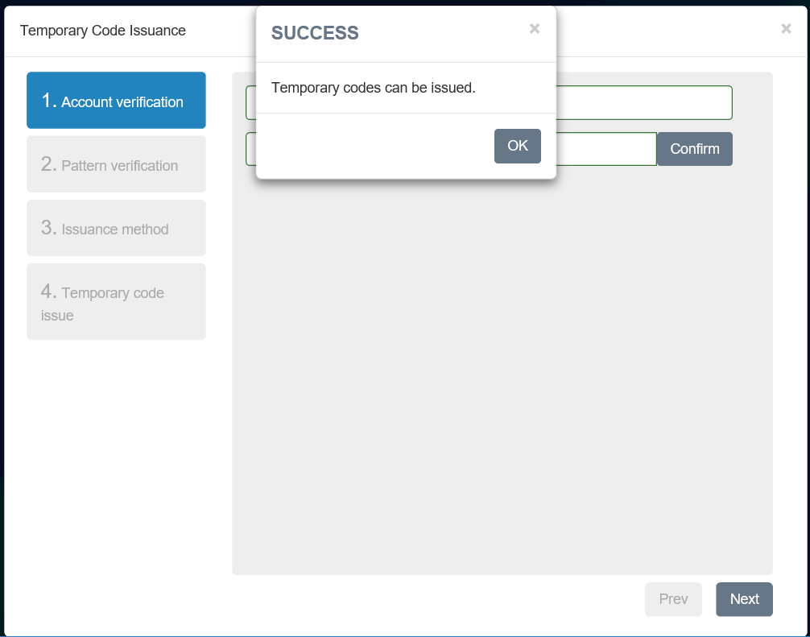
②

등록된 사용자의 경우 발급 가능하다는 메시지가 확인 됩니다.(Temporary code can be issued)
확인 후 다음(Next)를 선택합니다.

  - 패턴검증
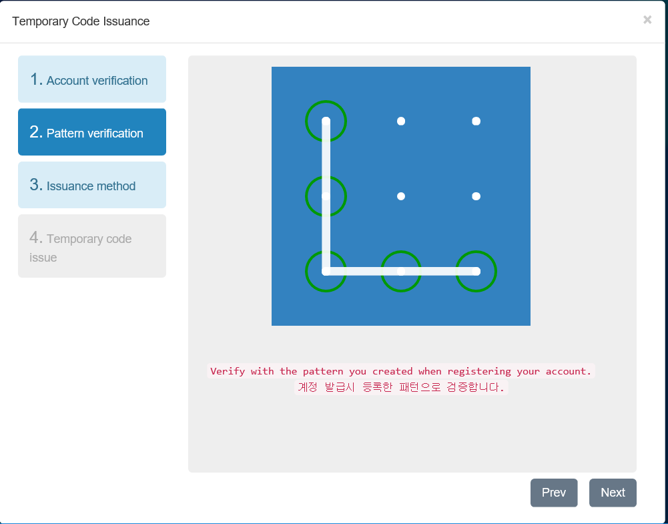
②
①

최초 OTP 등록시 입력했던 패턴을 검증 합니다.

  - 발급방법 선택
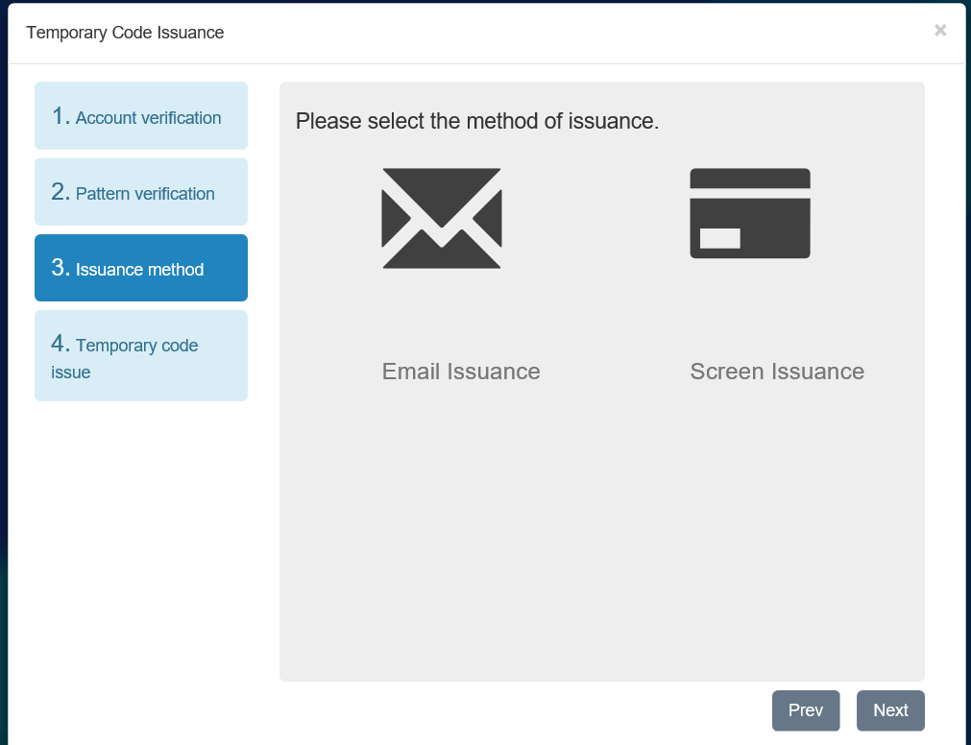
②
①
③
1선택시 email로 발송되며 2선택 시 화면에 표시됩니다.

  - 임시 OTP발급
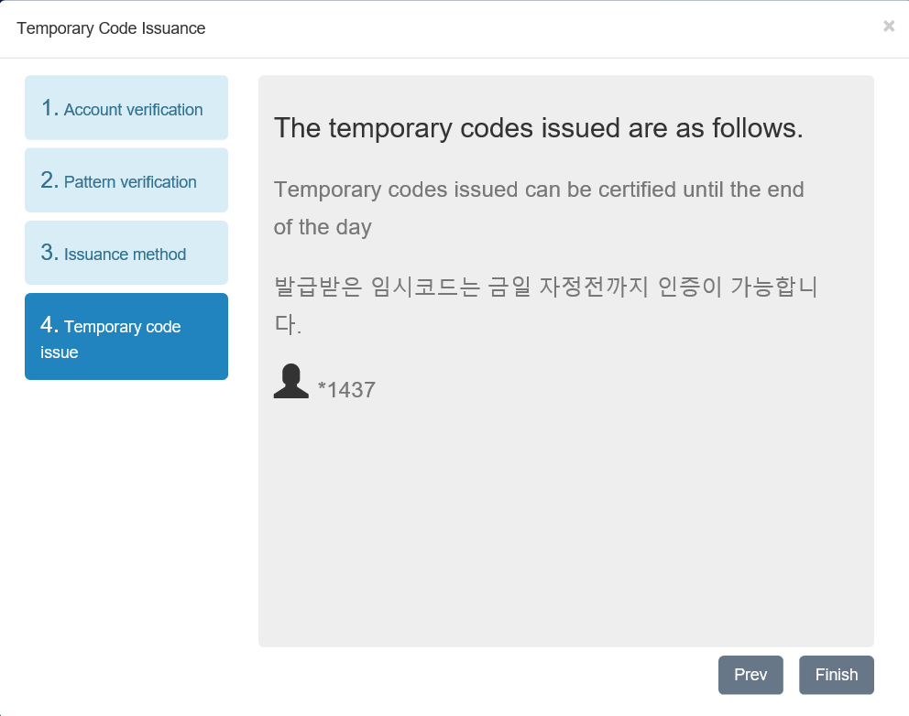
①

화면 표시를 선택시 위와 같이 화면에 코드가 나타납니다. 코드는 앞자리 특수문자와 같이 사용하셔야 합니다. (위의 경우 *포함)

메일 선택 시 메일 발급 되었다는 메시지가 표시되고 메일이 전송 됩니다.

E O D

